|  |  |  |
| --- | --- | --- |
| 南农大  **数据库课程设计报告**    封面与样例1为准 | | |
|  |  |  |
|  |  |  |
|  |  |  |
|  |  |  |
|  |  |  |
|  |  |  |
|  |  |  |
| 2016年11月25日 | | |

目录

摘要 1

关键词 1

引言 1

1 课题分析 1

1.1 课题背景 1

1.1.1 国内研究概况 1

1.1.2 国外研究概况 1

1.2 研究目的及意义 2

1.3 本文所做的工作 2

2 技术路线及开发工具 2

2.1 技术路线 2

2.1.1 技术思路 2

2.1.2 技术路线图 2

2.2 开发技术及工具 2

2.2.1 开发技术 2

2.2.2 开发工具 3

3 功能分析与设计 4

3.1 需求分析 4

3.1.1 用户调研 4

3.1.2 初步设计 4

3.2 系统设计 4

3.2.1 系统流程设计 4

3.2.2 系统功能分析 5

3.3 概念结构设计 5

3.3.1 数据库设计 5

3.3.2 E-R图 6

3.4 系统核心功能设计 9

3.4.1 核心功能顺序图 9

3.5 逻辑结构设计及物理设计 9

3.5.1 数据库关系表 9

3.6 模块划分 12

4开发与实现 13

4.1系统核心程序编写 13

4.1.1 PHP访问MySQL数据库 13

4.1.2 用户登录 13

4.2 系统实施 13

4.2.1 用户管理模块 13

4.2.2 查询信息模块 14

4.2.3 添加信息模块 16

4.2.4 状况分析模块 16

5 系统测试与应用 17

5.1 系统测试运行环境 17

5.1.1 服务器端运行环境 17

5.1.2 客户端（浏览器）运行环境 17

5.2 数据库测试与运行 17

5.2.1 登录模块 17

5.2.2 菜品信息获取模块 19

5.2.3 评论模块 21

5.2.4 窗口信息获取模块 21

5.2.5 员工信息获取模块 22

5.2.6 添加菜品信息模块 22

5.2.7 食堂状况分析模块 **错误!未定义书签。**

5.2.8 添加销售记录模块 **错误!未定义书签。**

6 总结与展望 25

6.1 总结 25

6.2 展望 25

参考文献 26

食堂窗口管理系统

摘要：随着信息技术的发展，传统的学校食堂营运模式已经无法满足师生及时了解食堂菜品信息、食堂工作人员及时反馈工作情况、食堂管理人员了解食堂运营情况并做出某些策略的需求。本系统面向在校师生，食堂工作人员和管理人员。基于B/S架构、PHP、MySQL、HTML等技术，在分析了师生对菜品信息的需求，食堂工作人员的工作模式，食堂管理人员的信息需求的基础上，设计并实现了食堂窗口管理系统。系统主要实现了菜品信息查询、菜品评价、记录销售记录、发布新菜品、统计窗口利润等功能。

关键词: 师生；职工；管理者；MySQL；PHP

引言：

我们天天要去食堂吃饭，但很少真正关注过食堂菜品变动信息，因为我们时间有限，不可能花很多时间去每个窗口查看菜品，而且我们对菜品的信息，包括原料信息、制作时间、制作人员等信息更是缺乏。同时，食堂工作人员在添加某些新菜品时很难有效告知用餐人员，各窗口之间也难以形成竞争。此外，由于工作人员销售仅刷卡，并不会统计某一菜品的销售情况，导致管理人员难以获得足够且准确的信息以及时调整菜品的制作情况，使得窗口盈利受限。

而建立一个完备的窗口管理系统能极好的解决或缓解这些问题。

# 1 课题分析

## 1.1课题背景

现代生活节奏比较快，人们由于用餐由于时间有限，导致没有大量的时间去获取菜品的信息，对于吃什么往往只能在有限的范围内做仓促的选择，在学校了，由于课业较紧，同学们吃饭只能在食堂里比较随意的做选择。

据了解，目前学校还没有比较完善的菜品信息查询渠道，同学们只能亲自到各窗口看看做选择，而且对菜品的原料、销售的员工等信息也了解较少。

与此同时，食堂的工作人员往往只是忙于手头的工作，当有新菜品加入的时候，无法在较短时间内让所有同学都知道。食堂的管理人员又缺乏销售的具体信息，难以根据用餐者的需求改进菜谱，更好的迎合用餐者的需求，也无法动态更改菜品制作量以提高食堂的利润。

因此，我们认为建立一个食堂窗口管理系统是有必要的。一方面，可以很好的方便同学们了解食堂各窗口的菜品信息，能更好的做出选择。另一方面，食堂能够更好的满足用餐者需求，提高营运的利润。

### 1.1.1国内研究概况

国内的商业餐饮集团大都已经建立了完善的销售管理系统，但往往局限于自家的加盟店。

而美团、大众点评、百度糯米只是将很多餐饮店汇聚起来，使得用户能够获取更多的信息，有更多选择余地。

但是，很少有大学的食堂建立这样的信息管理系统。

### 1.1.2国外研究概况

国外大学的食堂与商业性质的餐饮店比较接近，以美国为例，即便是在食堂用餐也是要开发票的，发票上会记录有菜品信息，这样，食堂的管理者在一段时间后能够根据统计这些票务信息来更改自己的菜谱，还有，国外食堂菜品现场做的相对多一些，所以并不需要考虑做多少份问题。

## 1.2研究目的及意义

使师生更好的获得食堂菜品的具体信息，提出对某菜品的评价，员工能更方便的为学生提供服务，管理者能得到更多的信息以对食堂运营策略做出适当的更改。

## 1.3本文所做的工作

本文数据库系统的相关理论用于实践，在系统开发需求分析的过程中，具体所做的工作有：

1. 在该系统的可行性分析和规划阶段，对于食堂窗口管理系统的现状做了简单的介绍，和实现系统的技术路线。
2. 在该系统的需求分析和总体设计阶段，给出了系统实现的功能模块和基本架构。
3. 在详细设计和具体实施阶段完成了对于食堂窗口管理系统的功能模块设计、功能设计、数据库设计，并完成实现了具体的功能。

# 2技术路线及开发工具

## 2.1技术路线

### 2.1.1技术思路

本系统在着重分析当前食堂窗口管理的不足的基础之上，分析考察了当前已有的餐饮管理软件，详细设计了食堂窗口管理的功能页面，完成信息的查询和销售分析等功能。利用软件工程原理和结构化程序设计思想，基于Broweser/Server软件体系构架，结合关系数据库平台、HTML、CSS、JavaScript、PHP等技术，完成实现了整个系统。

### 2.1.2技术路线图

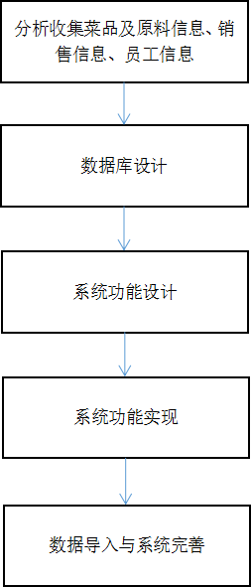

图2-1技术路线图

## 2.2开发技术及工具

### 2.2.1开发技术

本系统前端开发技术采用HTML、CSS、JavaScript，后台开发技术采用PHP、MySQL。

HTML（Hypertext Markup Language,超文本标记语言），用于描述和绘制网页上的文字、图像、动画、声音、表格、表格和超链接等内容。HTLM不是一种计算机编程语言，而是一种网页描述标志，通过标记符号来标记要显示的网页中的各个部分。HTML主要有简易性、可扩展性、平台无关性、通用性等特点。

CSS（Cascading Style Sheets，层叠样式表），是一种用来表现HTML或XML等文件样式的计算机语言。CSS能够对网页中的对象的位置排版进行像素级的精确控制，支持几乎所有的字体字号样式，拥有对网页对象和模型样式编辑的能力，并能够进行初步交互设计。CSS在布局、样式控制方面有着巨大的优势，实现了网页内容结构和格式控制相分离，从而使网页更加美观，维护更加容易。

JavaScript是一种基于对象且事件驱动的客户端程序，它被嵌套在HTML网页中。JavaScript程序可以检测网页中的各种事件并作出反应，也可以实现动态改变网页的CSS样式和结构并与页面各种元素交互等操作。

PHP（Hypertext Preprocessor，超文本预处理器），是一种通用开源脚本语言，其语法吸收了C语言、Java和Perl的特点，利于学习，使用广泛，PHP具有非常强大的功能，支持几乎所有流行的数据库以及操作系统,主要适用于Web开发领域。

MySQL是一种关联数据库的管理系统，关联数据库将数据保存在不同的表中，而不是将所有数据放在一个大仓库内，这样就增加了速度并提高了灵活性。MySQL所使用的SQL语言是用于访问数据库的最常用标准化语言。由于其体积小、速度快、总体拥有成本低，尤其是开放源码这一特点，一般中小型网站的开发都选择MySQL作为网站数据库，并且它具有支持跨平台性、运行速度快、开源、功能强大等特点,搭配PHP和Apache可组成良好的开发环境。

本系统采用B/S结构，所谓B/S结构（Browser/Server，浏览器/服务器模式），是Web兴起后的一种网络结构模式，Web浏览器如IE、MozilaFireFox、Chrome等是客户端最主要的应用软件。这种模式统一了客户端，将系统功能实现的核心部分集中到服务器上，简化了系统的开发、维护和使用。在B/S模式中，浏览器以超文本形式向Web服务器提出访问数据库服务器，数据库服务器得到请求后，进行验证并处理，然后将处理后的结果返回给Web服务器，Web端再一次将得到的所有结果进行转化，换成HTML形式，转发给浏览器以页面的形式显示。

所谓数据库，即就是数据存放的地方，需要长期存放在计算机内，有组织、可共享的数据集合。数据库中的数据按照一定的数据模型组织、存储和描述，具有较小的冗余度、较高的数据独立性和易扩展性，可以为不同的用户所共享。

而数据库的内容通过数据库管理系统（Database Management System, DBMS）来管理。数据库管理系统是指数据库系统中对于数据进行管理的软件，它是数据库系统的核心组成部分，用户对数据库的一切操作，比如定义、查询、更新以及各种控制，都是通过数据库管理系统来操作的。

关系数据库是由数据表和表之间的关联组成。其中的数据表通常是一个由列和行组成的二维表，每一个数据表分别说明数据库中某一个特定方面或部分的对象及其属性。数据表中的行通常叫做元祖，它代表众多具有相同属性的对象中的一个；数据库表中的列通常叫做属性，它代表相应数据库表中存储对象的共有属性。

关系数据库由于其建立在严格的数学概念基础之上，概念单一，结构简单、清晰、用户易懂易用，存取路径等物理操作对用户透明等特点，成为当今的最主流数据库技术。

### 2.2.2开发工具

本系统在Windows 10操作系统上开发，Web服务器采用Apache，数据库服务器采用MySQL5.6.17。

MySQL是一个关系型数据库管理系统，由瑞典MySQL AB公司开发，目前属于Oracle旗下公司。MySQL是最流行的关系型数据库管理系统，在Web应用方面MySQL是最好的RDBMS(Relational Database Management System,关系数据库管理系统)应用软件之一。MySQL是一种关联数据库管理系统，关联数据库将数据保存在不同的表中，而不是将所有的数据放在一个大仓库内，这样就增加了速度并提高了灵活性。MySQL所使用的SQL语言是用于访问数据库的最常用标准化语言。MySQL软件采用了双授权政策，它分为社区版和商业版，由于其体积小、速度快、总体拥有成本低，尤其是开放源码这一特点，一般中小型网站的开发都选择MySQL作为网站数据库。由于其社区版的性能卓越，搭配PHP和Apache可组成良好的开发环境。

Apache是Apache软件基金会的一个开放源码的网页服务器，是世界使用排名第一的Web服务器软件，它可以运行在几乎所有广泛使用的计算机平台上，由于其跨平台和安全性被广泛使用，是最流行的Web服务器端软件之一。它快速、可靠并且可通过简单的API扩充，将Perl/Python等解释器编译到服务器中。Apache的特点是简单、速度快、性能稳定，并可做代理服务器来使用。

# 3功能分析与设计

## 3.1需求分析

### 3.1.1用户调研

本系统的用户角色主要是用餐者、食堂窗口员工和食堂管理者，为了能够更加清晰的体现本系统在食堂窗口管理过程中的运用，并且使得本系统可以被用户最大限度地使用，在实际开发以前要针对用户做一定的相关资料收集，一定的考察，让系统的功能、环境等都可能的符合实际使用情况。

### 3.1.2初步设计

根据系统的功能需求分析，可以将系统大体分为以下几大模块：

1. 登录：只有工作人员和管理者可以登录。
2. 浏览菜品信息：所有用户都可以查询菜品的信息。
3. 员工添加信息：工作人员登陆之后可以添加新的菜品和销售记录。
4. 食堂状况分析：管理者登陆之后可以查看食堂各窗口成本和销售，消耗较快的原料以及销量最好的3道菜和最差的三道菜。
5. 评价板：用餐者可针对某一道菜添加自己的评论。

## 3.2系统设计

### 3.2.1系统流程设计

根据对需求分析阶段所得到的信息进行分析，将系统流程细化如：

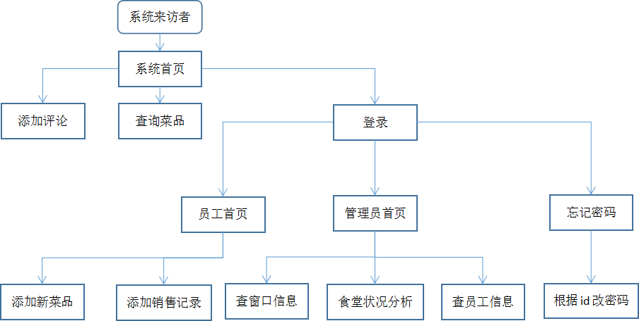

图3-1系统流程图

### 3.2.2系统功能分析

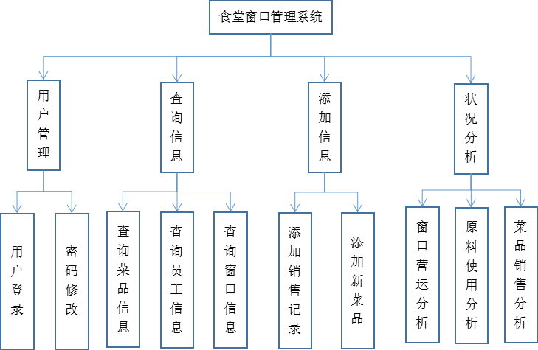

图3-2系统功能图

本系统主要功能分为四个模块：

1. 用户管理模块，实现密码修改、用户登录等功能
2. 查询信息模块，实现菜品信息查询、员工信息查询、窗口信息查询
3. 添加信息模块，实现添加销售记录和添加新菜品
4. 状况分析模块，实现窗口营运分析、原料使用分析和菜品销售分析

## 3.3概念结构设计

### 3.3.1数据库设计

1）windows(窗口号，窗口名，利润，成本，销售额)

2）rowmaterial(原料号，原料名，采购时间，采购来源，采购价格，生产日期，保质期，采购人员工号)

3）comment(菜品号，评价，时间，分数)

4）dish(菜品号，菜品名，制作份数，单价，加工人员工号，窗口号)

5）sellrecord(菜品号，数量，时间，销售员员工号)

6）employee(员工号，员工名称，所属窗口号，职责，月薪， 身份证号)

7）rdp(菜品号，原料号，比例)

8）user(账户，密码)

9）commentw（窗口号，评价，时间，分数)

10）commente（员工号，评价，时间，分数)

### 3.3.2E-R图

1）窗口实体E-R图：

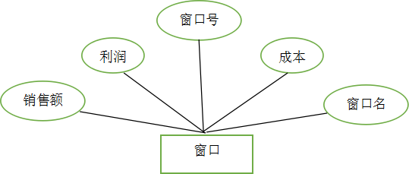

图3-3窗口实体及属性

2）原料实体E-R图：

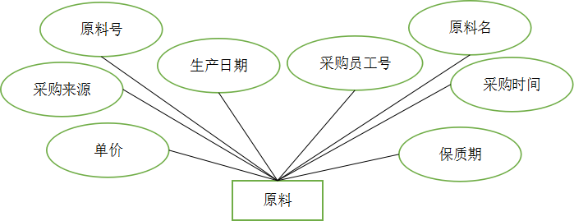

图3-4原料实体及属性

3）菜品评论实体E-R图：

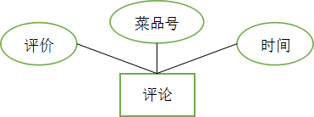

图3-5菜品评论实体及属性

4）菜品实体E-R图：

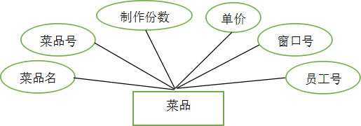

图3-6菜品实体及属性

5）销售记录实体E-R图：

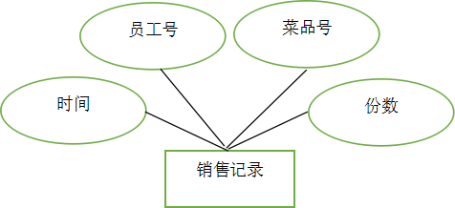

图3-7销售记录实体及属性

6）员工实体E-R图：

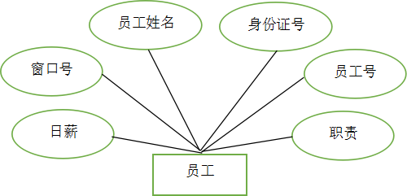

图3-8员工实体及属性

7）菜品原料比例联系E-R图：

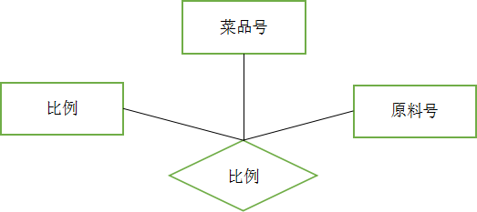

图3-9菜品原料联系及属性

8）用户实体E-R图：

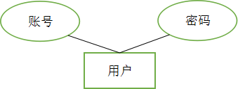

图3-10用户实体及属性

9）窗口评论实体E-R图：

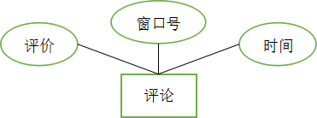

图3-11窗口评论实体及属性

10）员工评论实体E-R图：

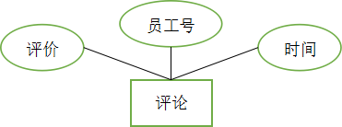

图3-12员工评论实体及属性

11）系统总E-R图：

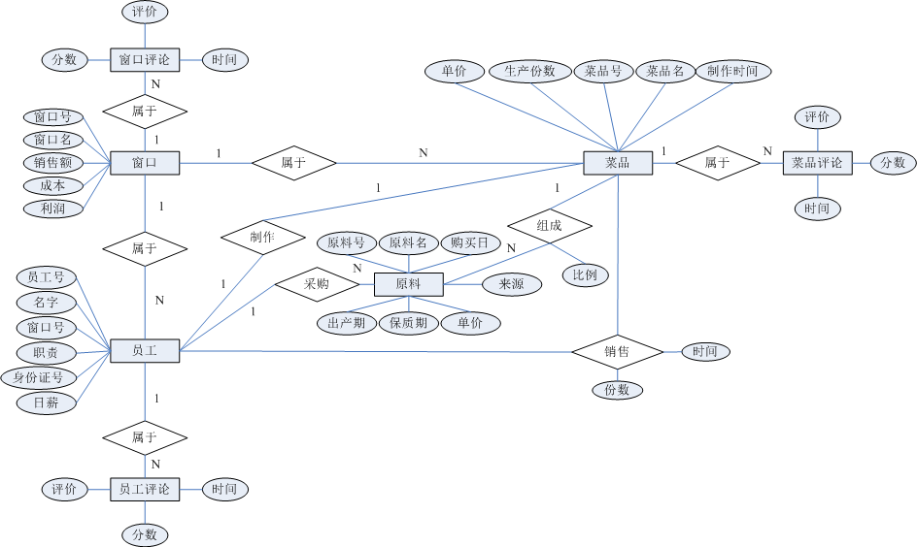

图3-13系统总E-R图

## 3.4系统核心功能设计

### 3.4.1核心功能顺序图

UML通过视图化的表示机制从多个侧面对系统的分析和设计模型进行刻画，其中广泛运用的顺序图是属于行为图的一种，强调了对象之间发生消息传递的时间顺序。

系统整体数据流动的顺序图如:

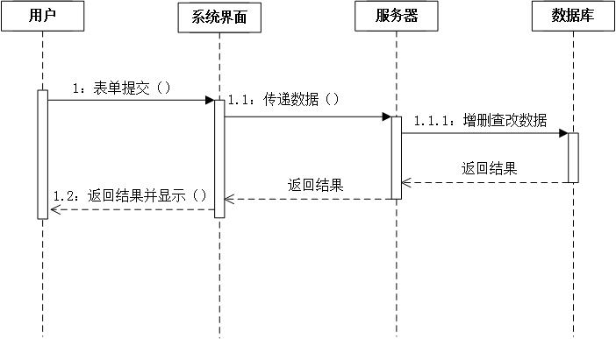

图3-14系统顺序图

## 3.5逻辑结构设计及物理设计

### 3.5.1数据库关系表

表3-15 comment（菜品评价表）

|  |  |  |  |  |  |  |  |
| --- | --- | --- | --- | --- | --- | --- | --- |
| 序号 | 字段 | 别名 | 数据类型 | 数据长度 | 码 | 是否可空 | |
| 1 | DNO | 菜品号 | char | 10 | PK、FK | 否 |
| 2 | pinjia | 评价 | char | 150 | 否 | 否 |
| 3 | Shijian | 时间 | datetime |  | PK | 否 |
| 4 | Fenshu | 份数 | float |  | 否 | 否 |

其创建代码如下：

其创建代码如下：

CREATE TABLE IF NOT EXISTS `comment` (

`DNO` char(10) NOT NULL,

`pinjia` char(150) CHARACTER SET utf8 DEFAULT NULL,

`shijian` datetime NOT NULL,

`fenshu` float DEFAULT NULL,

PRIMARY KEY (`DNO`,`shijian`)

) ENGINE=InnoDB DEFAULT CHARSET=latin1;

表3-26 commente（员工评价表）

|  |  |  |  |  |  |  |  |
| --- | --- | --- | --- | --- | --- | --- | --- |
| 序号 | 字段 | 别名 | 数据类型 | 数据长度 | 码 | 是否可空 | |
| 1 | ENO | 员工号 | char | 10 | PK、FK | 否 |
| 2 | pinjia | 评价 | char | 150 | 否 | 否 |
| 3 | Shijian | 时间 | datetime |  | PK | 否 |
| 4 | Fenshu | 份数 | float |  | 否 | 否 |

其创建代码如下：

CREATE TABLE IF NOT EXISTS `commente` (

`ENO` char(10) NOT NULL,

`pinjia` char(150) DEFAULT NULL,

`shijian` datetime NOT NULL,

`fenshu` float DEFAULT NULL,

PRIMARY KEY (`ENO`,`shijian`)

) ENGINE=InnoDB DEFAULT CHARSET=latin1;

|  |  |  |  |  |  |  |  |
| --- | --- | --- | --- | --- | --- | --- | --- |
| 序号 | 字段 | 别名 | 数据类型 | 数据长度 | 码 | 是否可空 | |
| 1 | WNO | 窗口号 | char | 10 | PK、FK | 否 |
| 2 | pinjia | 评价 | char | 150 | 否 | 否 |
| 3 | Shijian | 时间 | datetime |  | PK | 否 |
| 4 | Fenshu | 份数 | float |  | 否 | 否 |

表3-37 commentw（窗口评价表）

其创建代码如下：

CREATE TABLE IF NOT EXISTS `commentw` (

`WNO` char(10) NOT NULL,

`pinjia` char(150) DEFAULT NULL,

`shijian` datetime NOT NULL,

`fenshu` float DEFAULT NULL,

PRIMARY KEY (`WNO`,`shijian`)

) ENGINE=InnoDB DEFAULT CHARSET=latin1;

表3-18dish（菜品信息表）

|  |  |  |  |  |  |  |  |
| --- | --- | --- | --- | --- | --- | --- | --- |
| 序号 | 字段 | 别名 | 数据类型 | 数据长度 | 码 | 是否可空 | |
| 1 | DNO | 菜品号 | char | 10 | PK | 否 |
| 2 | DTIME | 制作时间 | time | 6 | 否 | 否 |
| 3 | DNAME | 菜品名称 | char | 10 | 否 | 否 |
| 4 | DNUM | 菜品数量 | int | 11 | 否 | 否 |
| 5 | DPRICE | 菜品价格 | int | 11 | 否 | 否 |
| 6 | WNO | 所属窗口号 | char | 10 | FK | 否 |
| 7 | ENO | 制作员工号 | char | 10 | FK | 否 |

其创建代码如下：

CREATE TABLE `dish` (

`DNO` char(10) NOT NULL,

`DTIME` time(6) DEFAULT NULL,

`DNAME` char(10) CHARACTER SET utf8 DEFAULT NULL,

`DNUM` int(11) DEFAULT NULL,

`DPRICE` int(11) DEFAULT NULL,

`WNO` char(10) DEFAULT NULL,

`ENO` char(10) DEFAULT NULL

) ENGINE=InnoDB DEFAULT CHARSET=latin1;

表3-19employee（员工信息表）

|  |  |  |  |  |  |  |  |
| --- | --- | --- | --- | --- | --- | --- | --- |
| 序号 | 字段 | 别名 | 数据类型 | 数据长度 | 码 | 是否可空 | |
| 1 | ENO | 员工号 | char | 10 | PK | 否 |
| 2 | ENAME | 员工姓名 | char | 10 | 否 | 否 |
| 3 | WNO | 所属窗口号 | char | 10 | FK | 否 |
| 4 | JOB | 职责 | char | 10 | 否 | 否 |
| 5 | DATESAL | 日薪 | int | 11 | 否 | 是 |
| 6 | IDNUMBER | 员工ID号 | char | 20 | 否 | 否 |

其创建代码如下：

CREATE TABLE `employee` (

`ENO` char(10) NOT NULL,

`ENAME` char(10) CHARACTER SET utf8 DEFAULT NULL,

`WNO` char(10) NOT NULL,

`JOB` char(10) CHARACTER SET utf8 DEFAULT NULL,

`DATESAL` int(11) DEFAULT NULL,

`IDnumber` char(20) NOT NULL

) ENGINE=InnoDB DEFAULT CHARSET=latin1;

表3-20 rdp（菜品原料比例信息表）

|  |  |  |  |  |  |  |  |
| --- | --- | --- | --- | --- | --- | --- | --- |
| 序号 | 字段 | 别名 | 数据类型 | 数据长度 | 码 | 是否可空 | |
| 1 | RNO | 原料号 | char | 10 | PK | 否 |
| 2 | DNO | 菜品号 | char | 10 | PK、FK | 否 |
| 3 | PROPORTION | 比例 | float |  | 否 | 否 |

其创建代码如下：

CREATE TABLE `rdp` (

`RNO` char(10) NOT NULL,

`DNO` char(10) NOT NULL,

`PROPORTION` float DEFAULT NULL

) ENGINE=InnoDB DEFAULT CHARSET=latin1;

表3-21 rowmaterial（菜品原料信息表）

|  |  |  |  |  |  |  |  |
| --- | --- | --- | --- | --- | --- | --- | --- |
| 序号 | 字段 | | 别名 | 数据类型 | 数据长度 | 码 | 是否可空 |
| 1 | RNO | 原料号 | | char | 10 | PK | 否 |
| 2 | RNAME | 原料名称 | | char | 10 | 否 | 否 |
| 3 | PURCHASETIME | 采购时间 | | date |  | 否 | 否 |
| 4 | PURCHASEFROM | 采购来源 | | char | 10 | 否 | 否 |
| 5 | RPRICE | 采购价格 | | int | 11 | 否 | 否 |
| 6 | PRODUCEDATE | 生产日期 | | date |  | 否 | 否 |
| 7 | QGP | 保质期 | | int | 11 | 否 | 否 |
| 8 | ENO | 员工号 | | char | 10 | FK | 否 |

其创建代码如下：

CREATE TABLE `rowmaterial` (

`RNO` char(10) NOT NULL,

`RNAME` char(10) CHARACTER SET utf8 DEFAULT NULL,

`PURCHASETIME` date DEFAULT NULL,

`PURCHASEFROM` char(10) CHARACTER SET utf8 DEFAULT NULL,

`RPRICE` int(11) DEFAULT NULL,

`PRODUCEDATE` date DEFAULT NULL,

`QGP` int(11) DEFAULT NULL,

`ENO` char(10) DEFAULT NULL

) ENGINE=InnoDB DEFAULT CHARSET=latin1;

表3-22 sellrecord（销售记录表）

|  |  |  |  |  |  |  |  |
| --- | --- | --- | --- | --- | --- | --- | --- |
| 序号 | 字段 | 别名 | 数据类型 | 数据长度 | 码 | | 是否可空 |
| 1 | DNO | 菜品号 | char | 10 | PK | 否 | |
| 2 | SNUM | 销售数量 | int | 11 | 否 | 否 | |
| 3 | ENO | 员工号 | char | 10 | PK、FK | 否 | |
| 4 | STIME | 销售时间 | time | 6 | PK | 否 | |

其创建代码如下：

CREATE TABLE `sellrecord` (

`DNO` char(10) NOT NULL,

`SNUM` int(11) DEFAULT NULL,

`ENO` char(10) NOT NULL,

`STIME` time(6) NOT NULL

) ENGINE=InnoDB DEFAULT CHARSET=latin1;

表3-23 windows（窗口信息表）

|  |  |  |  |  |  |  |  |  |  |
| --- | --- | --- | --- | --- | --- | --- | --- | --- | --- |
| 序号 | 字段 | 别名 | | 数据类型 | | 数据长度 | 码 | 是否可空 | |
| 1 | WNO | 窗口号 | char | | 10 | | PK | | 否 |
| 2 | WNAME | 窗口名 | char | | 20 | | 否 | | 否 |
| 3 | PROFIT | 利润 | float | |  | | 否 | | 否 |
| 4 | CHENBEN | 成本 | float | |  | | 否 | | 否 |
| 5 | XIAOSHOUE | 销售额 | float | |  | | 否 | | 否 |

其创建代码如下：

CREATE TABLE `windows` (

`WNO` char(10) NOT NULL,

`WNAME` char(20) CHARACTER SET utf8 DEFAULT NULL,

`PROFIT` float DEFAULT NULL,

`CHENBEN` float DEFAULT NULL,

`XIAOSHOUE` float DEFAULT NULL

) ENGINE=InnoDB DEFAULT CHARSET=latin1;

## 3.6模块划分

按照功能分析图将系统划分为如下几个模块：

1. 登录模块，该模块实现了对用户名、密码的验证；
2. 用户添加信息模块，该模块实现了对新菜品的发布和销售记录的添加；
3. 信息查询模块，该模块实现了用户按条件进行检索查询；
4. 数据库设计模块；

# 4开发与实现

## 4.1系统核心程序编写

### 4.1.1 PHP访问MySQL数据库

连接数据库服务器，就是客户端向已运行的数据库服务器发出连接请求，成功后就可以对数据库进行访问，执行相应的操作。PHP提供了一系列MySQL操作的函数，函数mysql_connect()用来连接数据库，其实现代码如下：

$mysql_database="mysql";

$con = mysqli_connect("localhost","root","","dwms");

PHP通过不同的SQL语句对MySQL数据库进行各种操作，但在此之前要先接收表单传送过来的数据其实现代码如下：

$Rnum=$_POST['yuanlsm'];

$ylh=$_POST['rno'];

$pro=$_POST['bl'];

上面三局语句是获取了表单传送的数据

$sqlr="select RNO from rowmaterial where RNO='$ylh[$i1]'";

$resultr=mysqli_query($con,$sqlr);

list($srno)=$resultr->fetch_row();

这三句则是对数据库进行相应的查询操作，并将得到的数据存入变俩个$srno之中

### 4.1.2用户登录

某些操作比如查看食堂营运状态和各窗口利润需要一定的权限，未登录的用户美誉权限执行上述操作。用户登录的实现代码如下：

$sqlq="select password from user where username='$uname'";

$resultq=mysqli_query($con,$sqlq);

$flag=0;

if(list($mima)=$resultq->fetch_row()){

$flag++;

}

if($flag!=0){

if($mima==$pword){

echo"登陆成功";

if($uname!=adm){

header("Location: http://localhost:8082/mangentindex.php");

}else{

header("Location: http://localhost:8082/bossindex.php");

}

}else{

echo"未知的登录错误，请返回并重新输入账号密码";

}

}

else{

echo"该用户不存在，请重新输入</br>";

}

## 4.2系统实施

### 4.2.1 用户管理模块

用户管理模块主要实现用户登录修改密码等功能。

1）用户登录只需要输入账号和密码即可

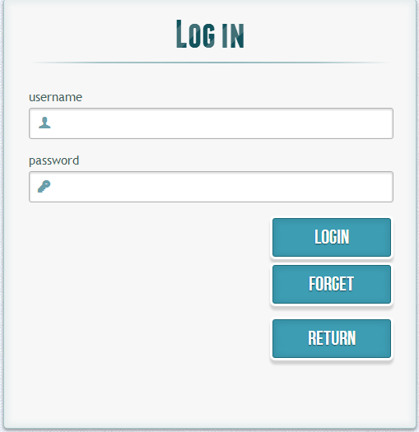

图4-1登录界面

2）修改密码需要员工的身份证号，两次输入的密码必须一致，界面如下：

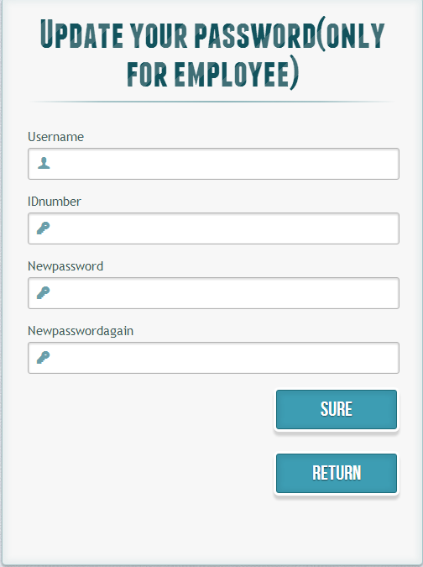

图4-2修改密码界面

### 4.2.2查询信息模块

查询信息模块包括查询菜品信息，查询窗口信息和查询员工信息，期中，不登录或只是普通员工只能查询菜品信息，管理者可以查询所有信息。

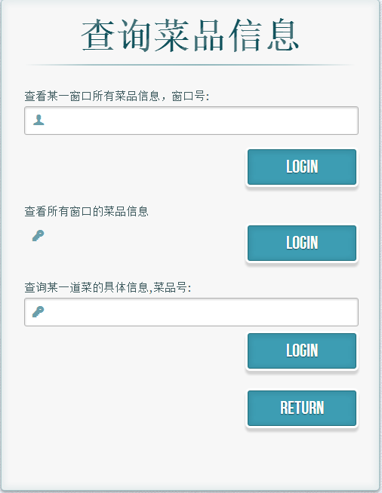

图4-31查询菜品信息界面

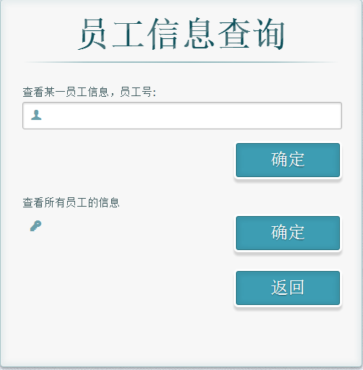

图4-42查询员工信息界面

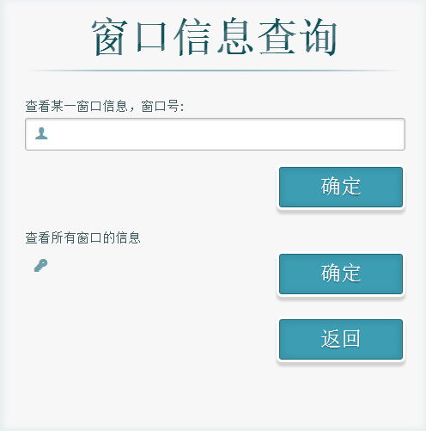

图4-53查询窗口信息界面

### 4.2.3 添加信息模块

添加信息模块包括添加销售记录或增加新的菜品，这些功能只有登录后才能实现。

添加新菜品的时候，要求菜品号不存在，窗口号和制作员工号存在，同时输入该菜品的原料信息，要求各种原料所占比例之合为1，否则均会添加失败。

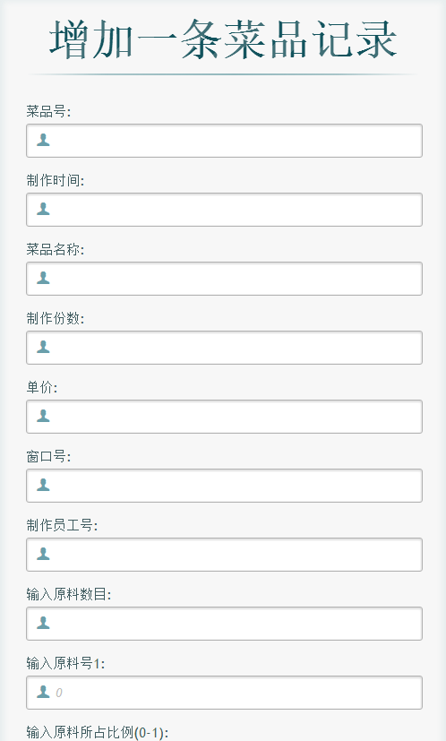

图4-61添加新菜品

添加销售记录的时候会读取系统时间并保存。

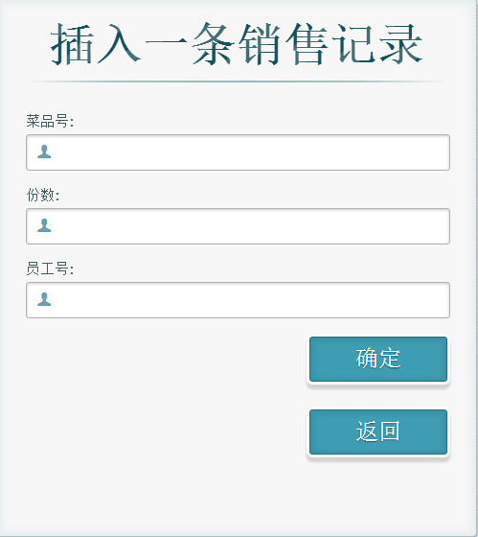

图4-72添加销售记录

### 4.2.4 状况分析模块

状况分析模块主要包括各窗口的销售额与成本分析，原料使用分析以及热销和冷门菜品分析。



图4-5状况分析模块

# 5系统测试与应用

## 5.1系统测试运行环境

系统运行环境有服务器端、因特网、客户端即浏览器构成。

### 5.1.1服务器端运行环境

服务器端应由Web服务器、应用程序服务器、数据库服务器等组成。

服务器运行环境基本要求：操作系统为Windows10，数据库服务器为MySQL，

### 5.1.2客户端（浏览器）运行环境

系统能够用于访问各类Internet的计算机，只要计算机能够支持TCP/IP协议，操作系统为Windows 7，浏览器为IE 11、Firefox、Chrome、360等都可以。

## 5.2数据库测试与运行

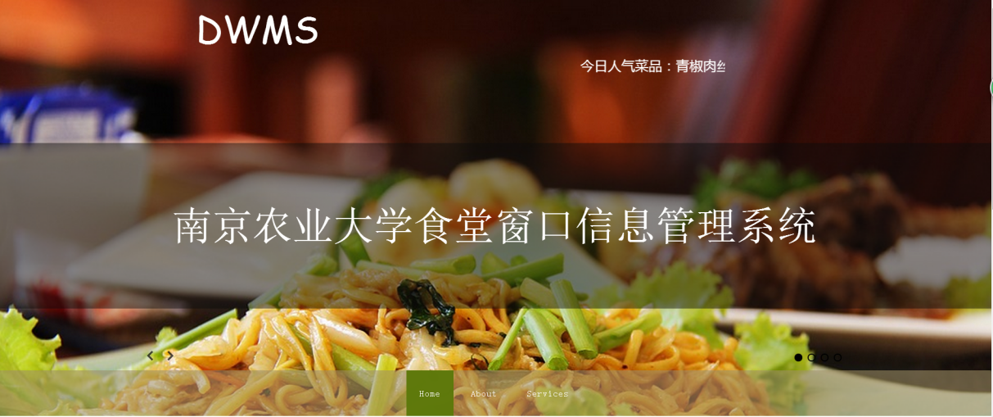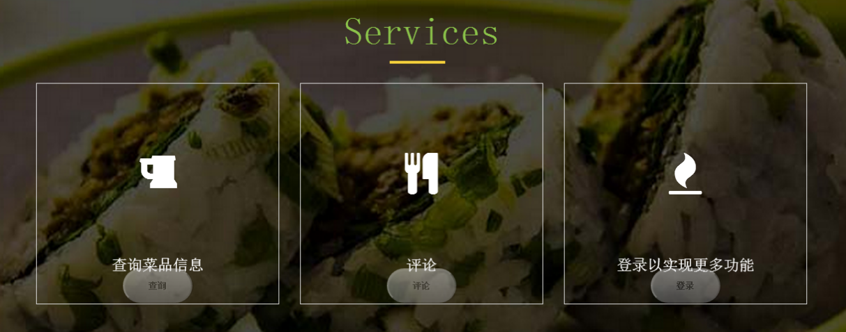

图5-2主界面

未登录的状态下只能查询菜品和评论

### 5.2.1登录

有唯一的管理员账号和普通的员工账号，在插入员工信息的时候触发器自动帮员工注册一个账号，账号即为员工号，初始密码为123456，如果员工忘记了初始密码，可以根据自己的身份证号修改密码。

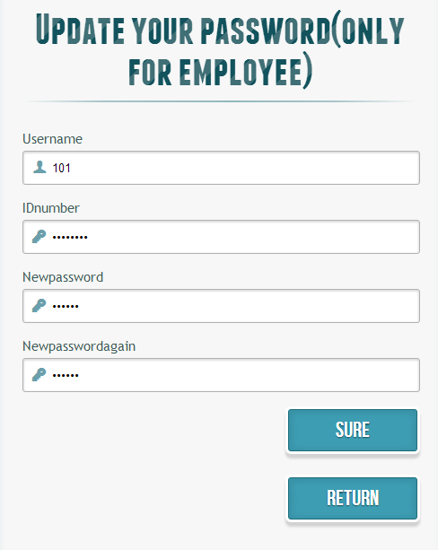

图5-21修改密码界面

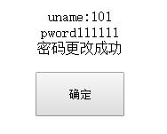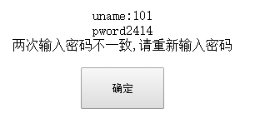

图5-211 图5-212

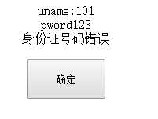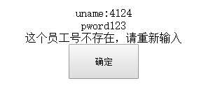

图5-213 图5-214

会有上述四种情况出现。

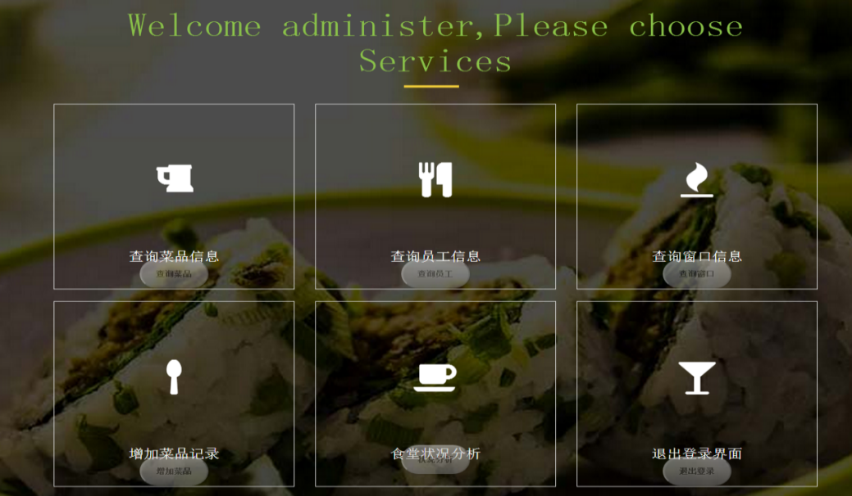

图5-215管理员界面

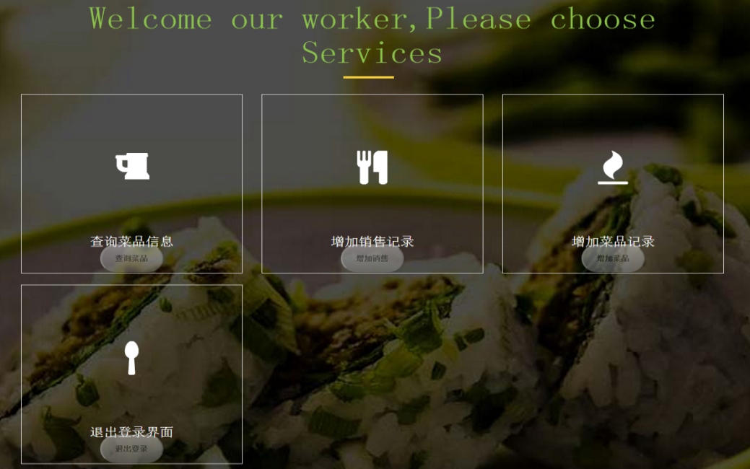

图5-216普通员工界面

考虑到一般情况下不应让非工作人员能查看食堂的营运情况，取消了注册这个功能。

### 5.2.2菜品查询

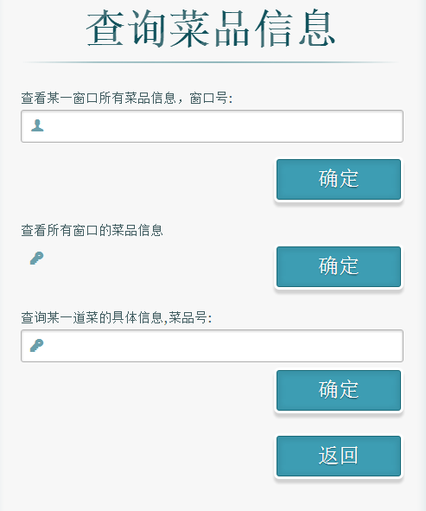

图5-221菜品查询界面

可以查询某窗口所有菜品，所有窗口的所有菜品以及某一道菜的具体信息（包括原料）。

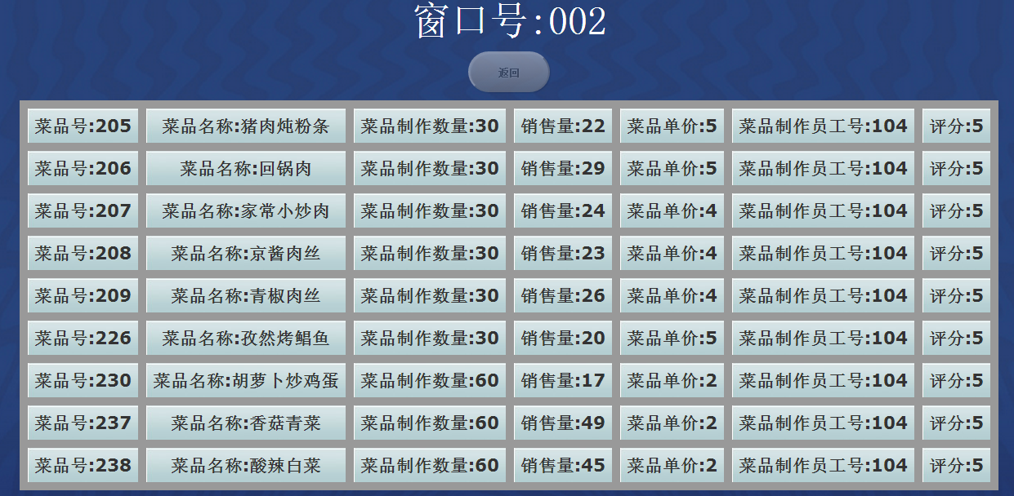

图5-222某一个窗口所有菜品

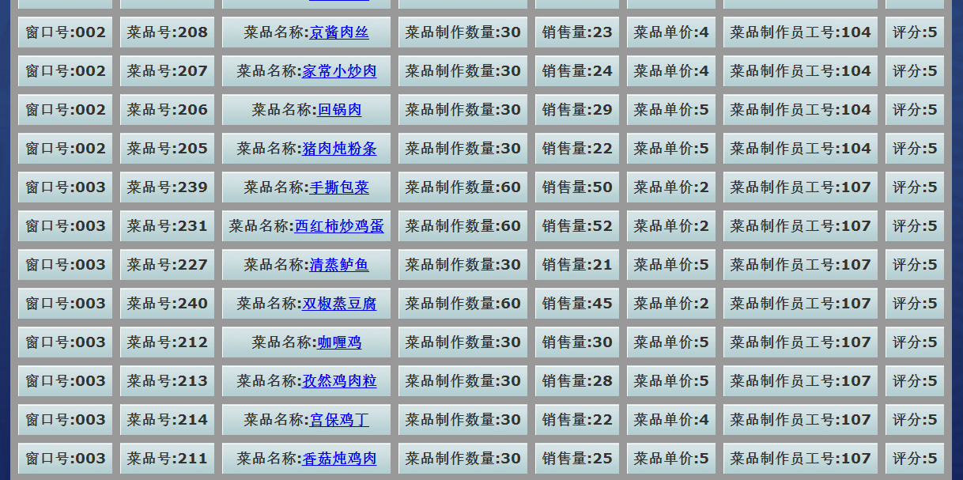

图5-223所有窗口的全部菜品

点击菜品名称会有菜品的图片和简短的介绍，不过，这个介绍和图片并不是存放于数据库中的，而是用的链接的方式，也就是说在添加新菜品的时候，如果要有链接和介绍，必须额外添加。

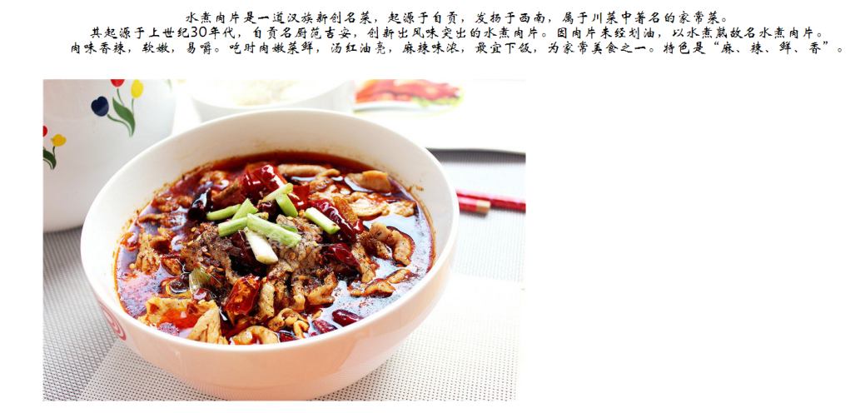

图5-224菜品介绍

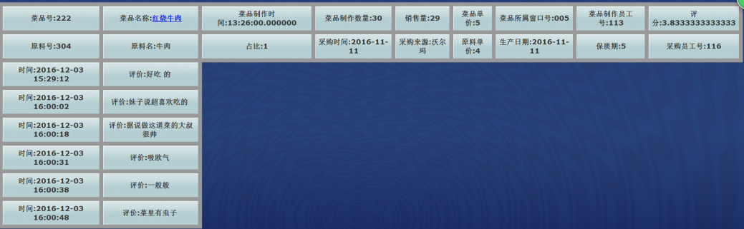

图5-225某一菜品的具体信息

同样可以点击菜品名称查看介绍，而且会显示菜品的原料信息，评价，得分。

### 5.2.3评论功能

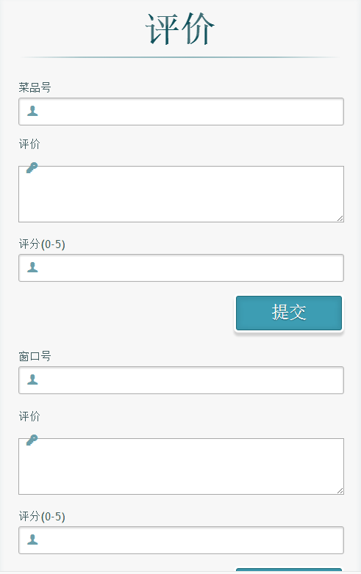

图5-231评论

可以评论某一道菜，某一个员工和某一个窗口，对菜品的评价所有人都能在查询菜品信息栏查询某一道菜的具体信息时看到，而对员工和窗口的评价只有管理员能看到。

### 5.2.4查询窗口信息

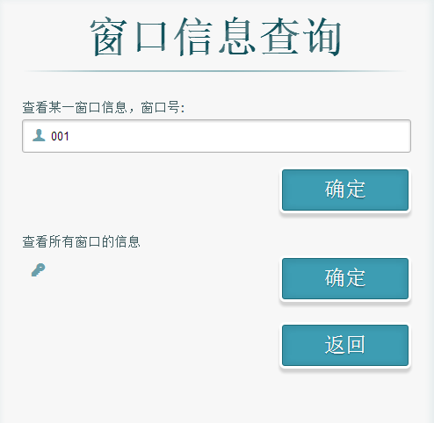

图5-241窗口查询

可以查某一个窗口或所有窗口。当然，这里的窗口信息只包含利润和评分。

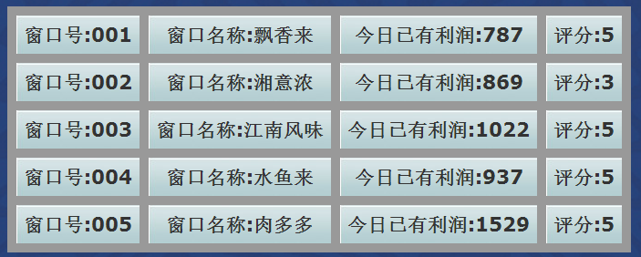

图5-242窗口信息

### 5.2.5查询员工信息

同样可以查询所有员工的信息和某一个员工的信息。

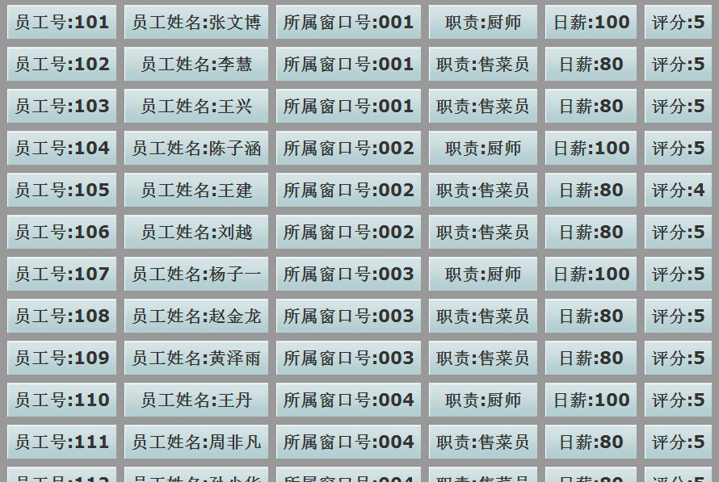

图5-251员工的信息

### 5.2.6增加新的菜品信息

该功能可有工作人员和食堂管理员来实现。

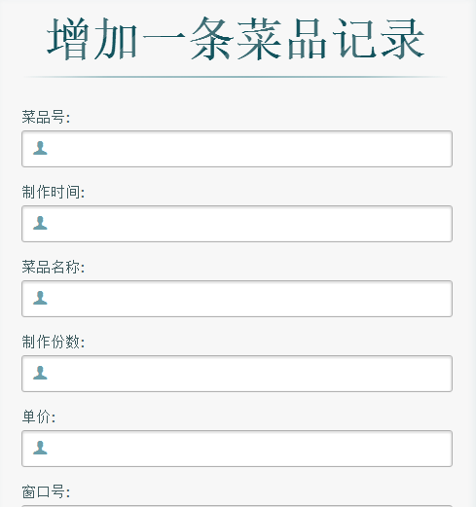 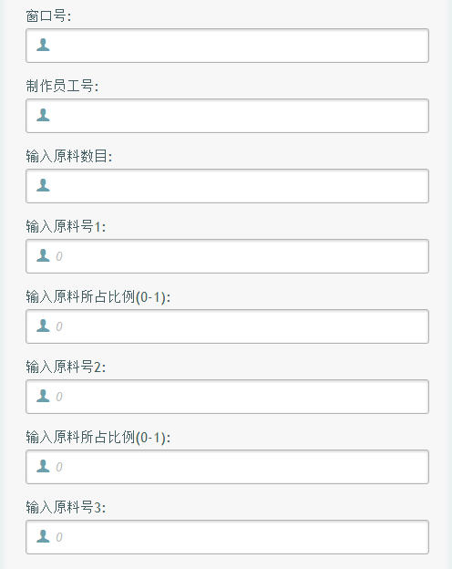

图5-261

要求输入菜品的号码，制作时间，名称，制作数量，单价，窗口号，制作人员，以及所有原料信息。

 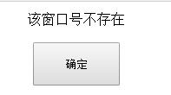 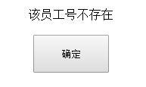

图5-262 图5-263 图5-264



图5-265

我们在编写程序的时候考虑的比较全，若干种出错的情况都会提示，让操作者比较容易发现哪里出错了。

### 5.2.7食堂状况分析



图5-271三种状况分析

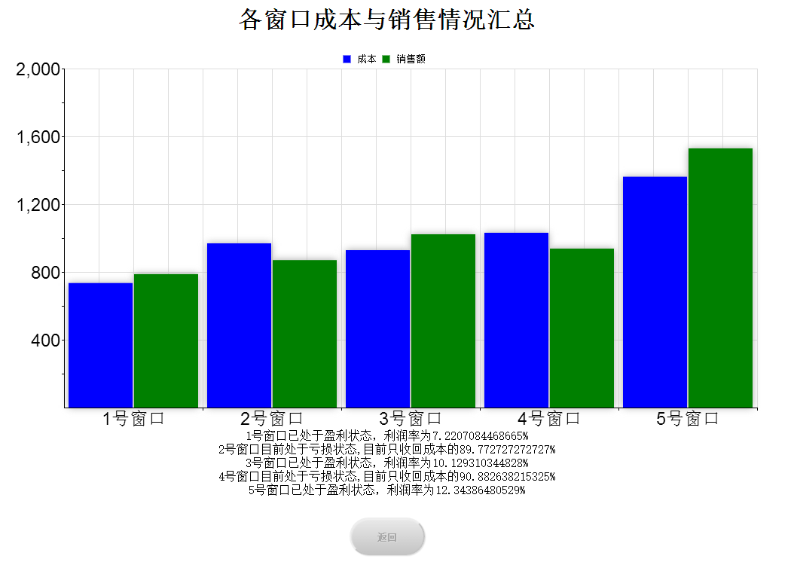

图5-272销售与成本

会简单的分析窗口的盈利情况。

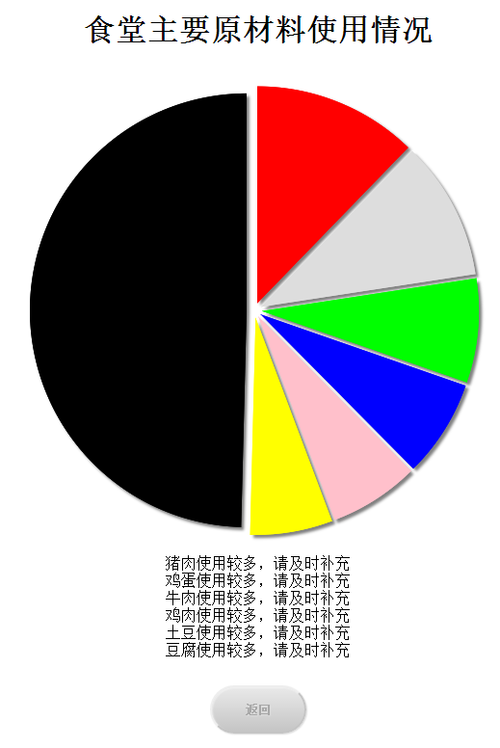

图5-273原料使用top6

会提醒哪些原料使用的较快，建议及时补充。

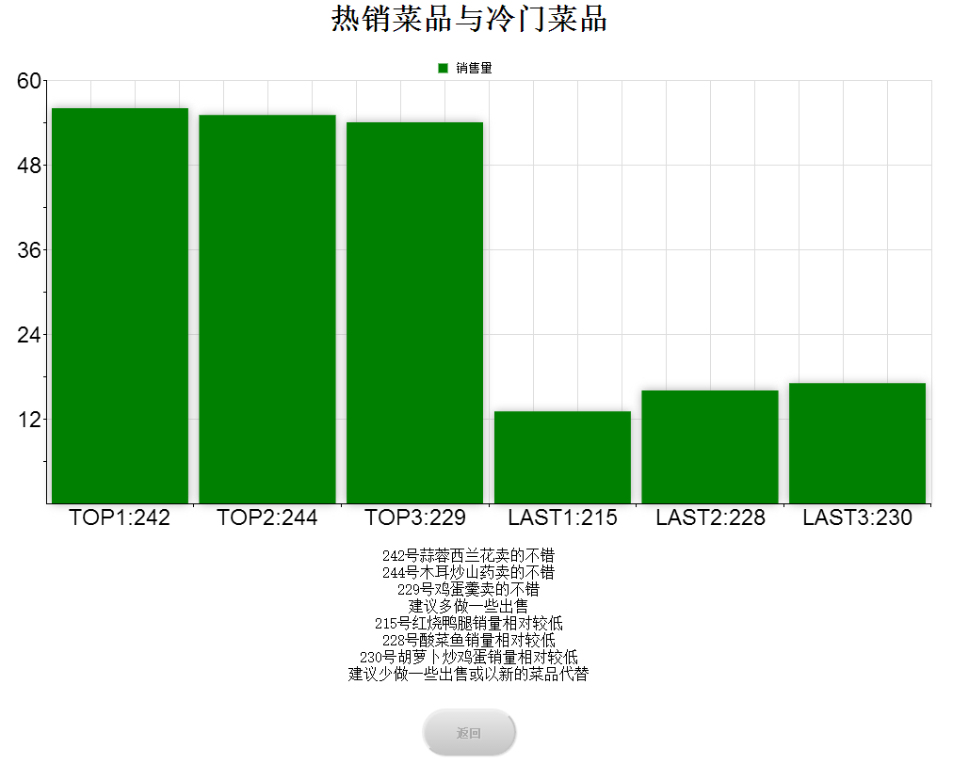

图5-274销量前三与后三

### 5.2.8增加销售记录

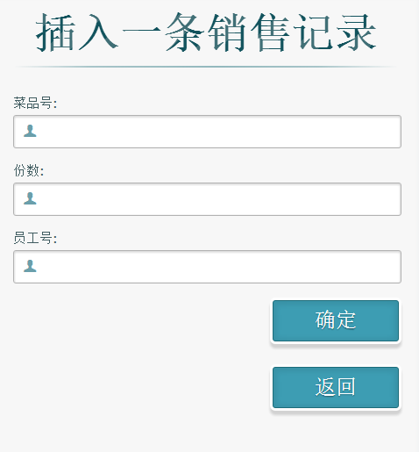

图5-281添加销售记录

时间会自动读取当前的系统时间，同时，触发器会更改窗口的销售额。

# 6总结与展望

## 6.1总结

本系统在着重考察研究目前校园食堂窗口营运的基础之上，实现了如下核心功能：

1. 用餐者评价系统，可以让更多的用餐者了解别人对这道菜品的评价以做出自己的决定，也可以在一定程度上让食堂管理者查看各窗口、员工工作状况是否良好。
2. 菜品信息查询，增加了图片和简短介绍，使得顾客能够比较具体的了解菜品的信息。
3. 食堂营运分析，虽然做的比较简单，但确实能有效得知食堂哪些菜品卖的比较好比较差，利润如何。

目前，本系统的大体核心功能都基本实现，但是整个系统的应用上来说还是有很多的不足，包括：

1. 菜品的图片信息和简短的页面介绍没能很好的存入数据库。
2. 食堂营运分析受制于技术不足，还比较简单。
3. 界面设计有待改进，更美观。

通过对本课题的研究以及原型系统的设计与开发，在进一步巩固了数据库知识的同时也大大提高了软件的开发与实践的能力。在开发实践过程中，本小组成员之间分工明确、相互合作，加强了成员之间的交流能力，提高了编程能力，同时也意识到团队的重要性以及软件开发标准的重要性。

## 6.2 展望

本系统面向南京农业大学在校师生，以及食堂工作人员和管理人员，希望既能为师生服务，让师生更好的了解菜品信息，以及出问题时查找问题更远，也能有助于提高食堂的营运能力，提高利润。

# 参考文献

[1] PHP教程**|**菜鸟教程. www.runoob.com/php/php-tutorial.html

[2] MySQL教程**|**菜鸟教程. www.runoob.com/ mysql/mysql-tutorial.html

[3] [网页模板,网站模板,DIV+CSS模板,企业网站模板下载-模板之家](https://www.baidu.com/link?url=dftG7eIDUhuWIXo3dWEXg2F6biycj5js3GWI0n2QHhGr-XVg4uoQphww24CntqOs&wd=&eqid=f0cda29c0002aa6f00000005584c1162). http://www.cssmoban.com

[4] 使用CSS3制作圆角按钮,无需图片-开源中国社区. https://www.oschina.net/question/5189_37133

[5] MySQL数据库查询结果用表格输出PHP代码示例-脚本之家. http://www.jb51.net/article/62545.htm

[6] 刘增杰.MySQL 5.7从入门到精通[M].北京:清华大学出版社,2016.

[7] 喻浩.CSS+DIV网页样式与布局从入门到精通[M].北京:清华大学出版社,2016.

[8] Luke Welling; Laura Thomson. PHP和MySQL Web开发(原书第4版) [M]. 北京:机械工业出版社,2009.